**第七章 人口的问题 班级： 姓名：**

**【复习目标】 1.比较发达国家和发展中国家的人口问题**

**2.分析我国人口问题及解决措施。**

**3.比价环境承载力与人口合理容量的区别**

**【精讲精练一 人口问题】**

**1.人口问题的地区差异分析**

|  |  |
| --- | --- |
|  | 发达国家（老龄少子化） |
| 问题 | 人口增长缓慢，出现人口老龄化现象 |
| 原因 | ①经济发达，生产力水平高（根本原因）  ②完善的社会保险和福利制度（老人得到保障）  ③受教育水平高，生育意愿低（出生率降低） |
| 影响 | **出生率低：**劳动力不足，国防兵源不足，青壮年负担过重  **老龄化重：**社会养老费用增加，社会需求不旺，老年人生活困难、孤单 |
| 措施 | **鼓励生育，接纳海外移民，延迟退休，健全养老保障体系** |

|  |  |
| --- | --- |
|  | 发展中国家 |
| 问题 | 人口增长过快，少年儿童比重过大 |
| 原因 | ①经济落后，需要劳动力多（根本原因）  ②社会保险和福利制度不完善（期望寿命低）  ③政治独立、经济发展、医疗进步（出生率上升） |
| 影响 | 加大对资源、环境、就业、经济等的压力，影响经济发展  不利于人口素质提高 |
| 措施 | **实施计划生育政策，降低人口自然增长率** |

**2.我国的人口问题**

|  |  |  |
| --- | --- | --- |
| 问题 | 表现 | 解决措施（对症下药） |
| 人口性别结构 |  |  |
| 人口  素质 |  |  |
| 人口地区分布 |  |  |
| 流动  人口 |  |  |
| 空巢  老人 |  |  |
| 留守  儿童 |  |  |
| 独生子女家庭 |  |  |

**【随堂练1】**

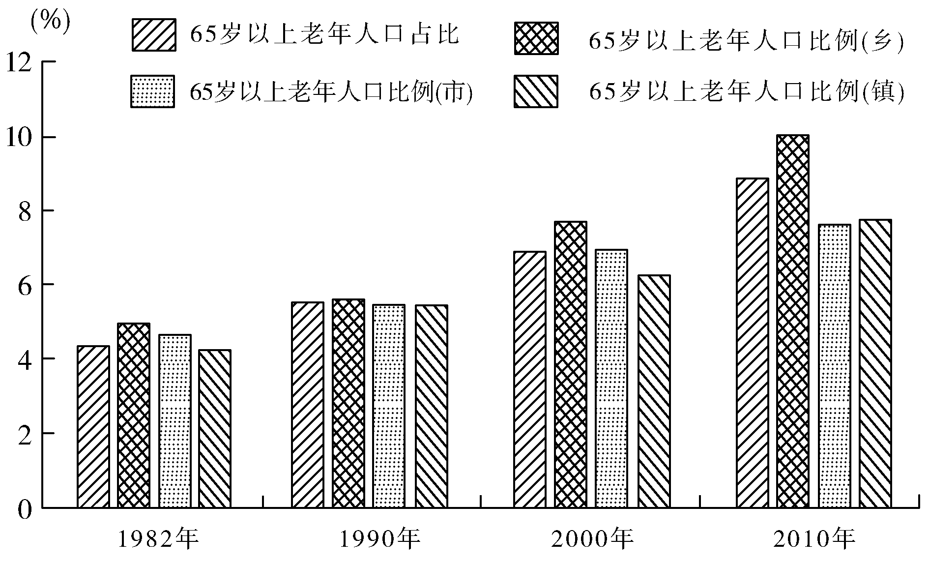

我国老龄化程度城乡差异十分明显。下图示意不同年份65岁以上老年人口占比。据此完成1～2题

1．1982—2010年，我国(　　)

A．镇老龄化出现时间早

B．乡村老年抚养比上升

C．市镇劳动力数量减少

D．市乡老龄化差距缩小

2．与2000年相比，2010年我国乡村与市镇人口老龄化程度存在差异的主要原因是(　　)

A．乡村环境优美 B．城市化水平提高

C．交通设施完善 D．人口迁移量增加

如图为某国2017年人口年龄结构金字塔图。

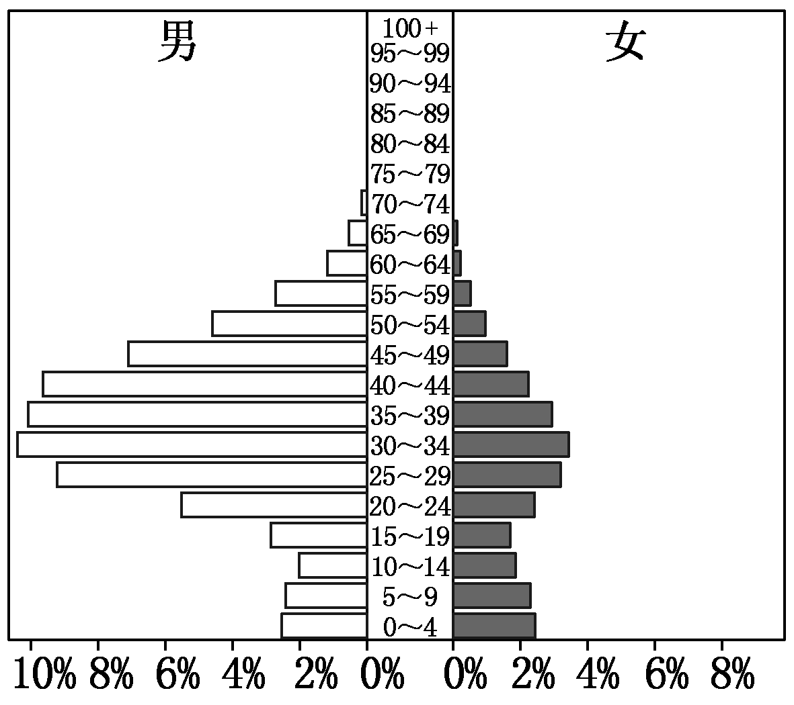

3．导致该国青壮年性别比严重失衡的因素是(　　)

A．政局动荡 B．生育观念

C．产业结构 D．自然灾害

4．该国最可能位于(　　)

A．北美 B．西亚

C．西欧 D．南美

**【精讲讲练二 环境人口容量与人口合理容量】**

|  |  |  |  |
| --- | --- | --- | --- |
|  | | 环境人口容量 | 人口合理容量 |
| 区别 | 内涵 | 最大人口数量 | 最适宜人口数量 |
| 意义 | 生存 | 发展 |
| 数量 | 大 | 小 |
| 影响因素 | | 资源丰富度、科技发展水平、消费水平、地区开放程度 | |

**【随堂练2】**人口压力指数分为人口经济压力指数和人口资源压力指数。一个地区的人口经济压力指数或人口资源压力指数是全国人均经济或资源指标除以该地区相应人均指标后所得的比值。读我国东部、中部和西部地区的人口经济压力指数和人口资源压力指数统计表，完成8～9题。

|  |  |  |  |  |
| --- | --- | --- | --- | --- |
| 地区  指标 | 东部 | 中部 | 西部 | 全国 |
| 人口经济压力指数 | 0.70 | 1.31 | 1.58 | 1.00 |
| 人口资源压力指数 | 1.30 | 0.93 | 1.01 | 1.00 |

5．关于人口压力指数和资源环境承载力关系的叙述，正确的是(　　)

①人口压力指数大于1，说明环境承载力较富裕

②人口压力指数小于1，说明环境承载力相对超载

③人口压力指数大于1，说明环境承载力相对超载

④人口压力指数小于1，说明环境承载力较富裕

A．①②　　　 B．①③　　　 C．②④　　　 D．③④

6．针对我国东、中、西部人口压力的差异，应采取的措施是(　　)

A．中、西部地区控制对东部地区的资源输出

B．东部地区加大对中西部地区技术和资金的输出

C．采取有效措施限制东部地区经济快速发展

D．促进中、西部地区服务业的快速发展

7.材料：城市人口容量应与城市的经济发展和资源总量相适应。有人根据上海经济发展水平和水资源总量，估算出2010年、2020年和2030年上海常住人口容量(见下表)。随着上海城市化进程的加速，2010年上海常住人口已达2301．91万人，超过估算的人口容量。

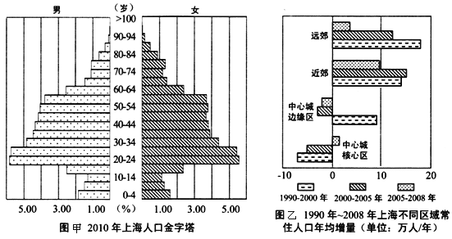

上海市人口容量的估算(万人)

|  |  |  |  |
| --- | --- | --- | --- |
|  | 2010年 | 2020年 | 2030年 |
| 水资源限制的人口容量 | 1535.95 | 1705,68 | 1894.17 |
| 经济发展限制的人口容量 | 1460.99 | 1543.03 | 1596.84 |
| 综合常住人口容量 | 1788.5—1870 | 1841.5—1935 | 1894.5—2000 |

（1）读图甲，说明2010年上海的人口年龄构成，（6分）并判断上海面临的人口问题（2分）

（2）根据上海2010年人口年龄构成，说明上海劳动人口数量特点（2分），并分析其对社会和经济发展的影响（4分）

（3）运用影响人口容量因素的知识，从水资源和经济发展两个方面，分析上海今后提升人口容量可以采取的措施。  (6分)